Promuovere la valorizzazione della biomassa attraverso il lavoro dei Gruppi Operativi EIP-AGRI
  - PER IL RILASCIO IMMEDIATO

BBioNets: 8 mesi di attività
• Reti Regionali per le Foreste e l'Agricoltura (FAN) istituite in 6 paesi
• Inventario delle Tecnologie a base biologica (BBTs)
• Prototipo dello strumento di valutazione BBTs
• Cooperazione consolidata con 16 progetti finanziati dall'UE
• Promozione attiva durante eventi

Nonostante la bioeconomia dell'UE generi la maggior parte dei posti di lavoro (oltre il 50%) , il contributo del settore primario al fatturato totale rimane basso, così come la quota di reddito. La causa del problema sembra essere una carenza di know-how e di competenze da parte dei produttori primari nella gestione dei residui di biomassa e nella lavorazione dei coprodotti generati.
In questo contesto nasce il progetto BBioNets, una rete tematica che promuove e fa progredire il lavoro svolto dai Gruppi Operativi dell’EIP-AGRI in materia di gestione e/o trasformazione delle biomasse agricole e forestali. L’obiettivo progettuale è quello di incoraggiare i produttori del settore primario di tutta Europa ad abbracciare le Bio-Based Technologies (tecnologie o pratiche che utilizzano materie prime non alimentari o principi di circolarità, o entrambi, per fornire prodotti diversificati) come uno strumento per ottimizzare l’uso delle biomasse (ad oggi sottoutilizzate), creare opportunità di diversificazione del reddito, ridurre i costi di produzione attraverso pratiche di circolarità e ridurre le emissioni di gas serra.
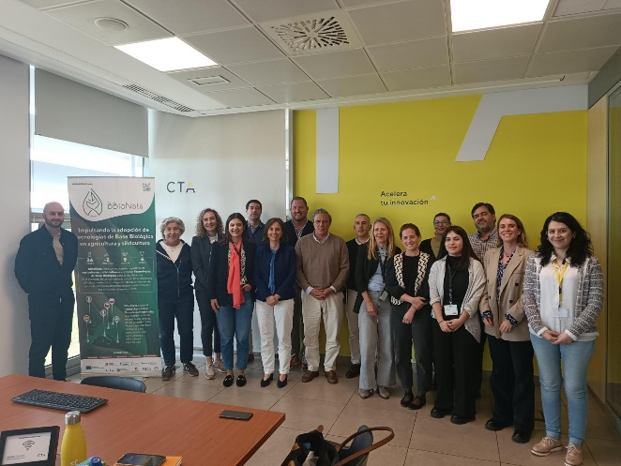
A tal fine, sono state istituite delle Reti Regionali per le Foreste e l'Agricoltura (FAN) in Irlanda, Spagna, Italia, Grecia, Polonia e Repubblica Ceca, che riuniscono rappresentanti di diversi tipi di organizzazioni in contatto con agricoltori e silvicoltori, singoli produttori che rappresentano i Gruppi Operativi dell’EIP-AGRI o che sono generalmente interessati alle tecnologie a base biologica (BBTs), nonché rappresentanti delle associazioni di categoria. Le FAN aiuteranno i partner scientifici del progetto BBioNets a identificare le esigenze e le sfide di agricoltori e silvicoltori per quanto riguarda la lavorazione della biomassa nei rispettivi contesti, le differenti operazioni nella catena del valore e la disponibilità di tecnologie utilizzabili. Forniranno spunti utili e rafforzeranno il lavoro dei partner di progetto nel processo di creazione di un inventario regionale delle BBTs e sulla progettazione di uno strumento di valutazione delle BBTs stesse. Quest'ultimo abbinerà le esigenze e le risorse delle regioni interessate ai BBTs disponibili, fornendo considerazioni sul rapporto costi/benefici. Per perseguire questi obiettivi si prevede dunque di sviluppare una serie di attività appositamente mirate che ben si adattino a livello regionale, interregionale ed europeo.

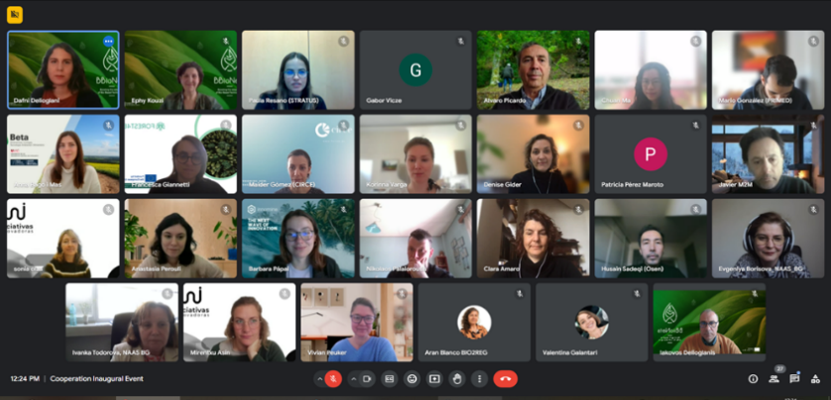
Riconoscendo l'importanza di partnership con iniziative simili, BBioNets ha avviato una collaborazione con 16 progetti finanziati dall'UE che già supportano i produttori primari in tutta Europa, ovvero BIO2REG, BOOST4BIOEAST, Brilian, C4B, FOREST4EU, NUTRI-CHECK NET, NUTRI-KNOW, PRIMED, ROBOCOOP-EU, SCALE-UP, ShapingBio, Small4Good, SMURF, Soil-X-Change, STRATUS, SYMBA. Un incontro produttivo che ha segnato l'inizio di un entusiasmante capitolo di impegno collettivo, in cui la collaborazione non è solo una strategia ma un catalizzatore di progressi significativi nei campi più ampi della bioeconomia, dell'agricoltura e della silvicoltura.
Rimanete sintonizzati per essere sempre aggiornati! Visitate il nostro sito web: www.bbionets.eu

Dettagli di contatto del progetto
Carmen Girón Domínguez, coordinatrice del progetto, Università Tecnologica di Munster, E.: Carmen.Dominguez@mtu.ie
Dafni Delioglani, Responsabile diffusione e comunicazione, FOCUS Strategic Thinking Consultants, E.: dafni.delioglani@focus-stc.gr

Per saperne di più su BBioNets, visitate il nostro sito web e i social media! |  |  |  |  |  |  |  |  | www.bbionets.eu
 | @bbionets.eu |  | @bbionets-eu |  | @bbionets_eu |  |  | @bbionets_eu |  |  | @BBioNetsEU

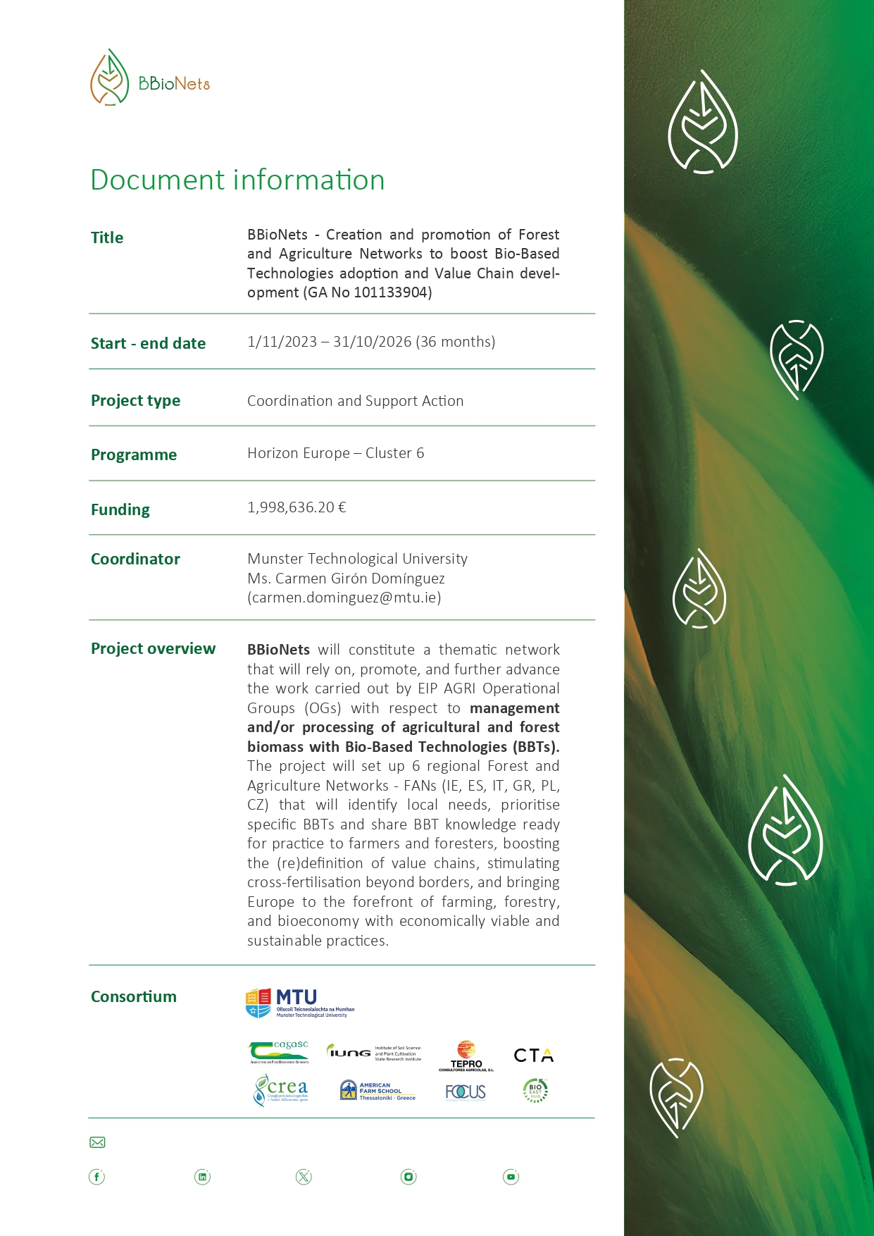

www.bbionets.eu
info@bbionets.eu
@bbionets-eu
@bbionets.eu
@bbionets_eu
@bbionets_eu
@BBioNetsEU
info@bbionets.eu
@BBioNetsEU
@bbionets_eu
@bbionets-eu
@bbionets_eu
@bbionets.eu

https://biconsortium.eu/downloads/european-bioeconomy-figures-2008-2019

